Como obtener Office365 para instalar en tus dispositivos personales

Por ser parte de la comunidad CSAEGRO, puedes descargar Office 365 en tus equipos de escritorio, portátiles y dispositivos móviles de forma gratuita, o usarlo en línea, evitando el uso de software pirata.

Para ello, utiliza la cuenta de correo electrónico que te asignó el área de informática del colegio, es una cuenta parecida a esta: Pedro.paramo@csaegro.edu.mx ¡Si todavía no la tienes!, acude con personal de informática de tu centro de estudios.

Paso 1: Iniciar sesión para descargar Office

- Ingrese a www.office.com y, si aún no ha iniciado sesión, seleccione Iniciar sesión.
- Inicie sesión con la cuenta anteriormente indicada
- Después de iniciar sesión, siga los pasos

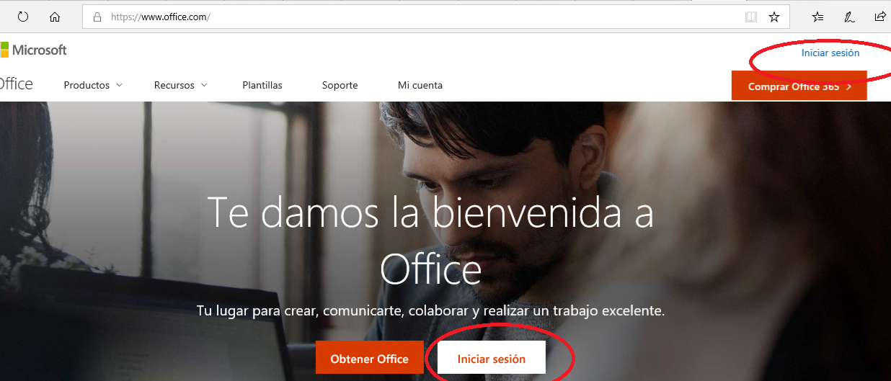

- Escribe o selecciona tu cuenta

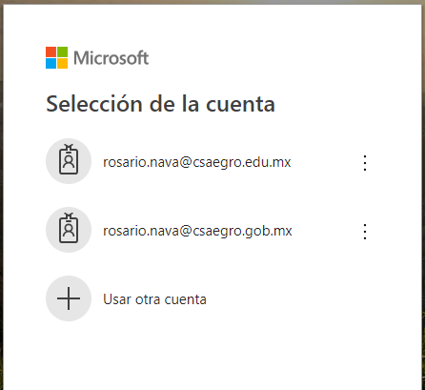
Escribe tu contraseña y da clic en iniciar sesión

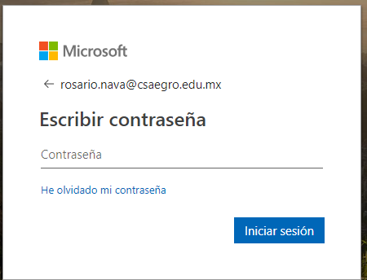

Da clic en instalar las aplicaciones de office, o si lo deseas utilizar las aplicaciones en línea, solo elige la que desees usar.

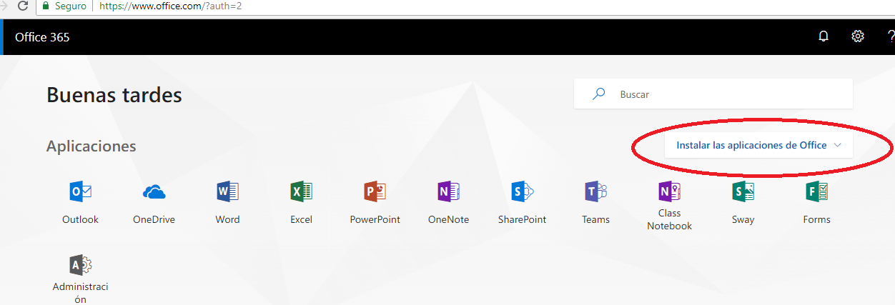

Elige el idioma e instalar

